Colegiul Naţional “A.T. Laurian” Botoşani
Profilul matematică-informatică, intensiv informatică

Lucrare de atestat profesional
la informatică

Profesor coordonator:

Nume candidat:

Baciu Demetria-Anastasia

Mai 2026

Tema Lucrării:

Snike
(Jocul “Snake”)






Cuprins

Argument 4
Limbajul JavaScript 5
Limbajul HTML5 7
Limbajul CSS3 8
Mediul de dezvoltare: Visual Studio Code 10
Descrierea codului sursa 11
Prezentarea Jocului 17
Interfața de utilizare și tutorialul 17
Panoul de Informații (Dashboard) 20
Concluzii 23
Bibliografie 24

Argument
Alegerea temei pentru lucrarea de atestat profesional, intitulată „Snike”, a fost determinată de pasiunea mea pentru programarea jocurilor și de dorința de a explora capabilitățile limbajului JavaScript în crearea unor experiențe de utilizare dinamice și atractive.
Jocul „Snake” este un simbol al istoriei informaticii, fiind unul dintre primele jocuri care au demonstrat potențialul divertismentului pe dispozitive cu resurse limitate. În varianta propusă de mine, am dorit să aduc acest concept clasic în modernitate, utilizând standardele actuale de web development: HTML5, CSS3 și JavaScript.
Un motiv principal pentru realizarea acestei aplicații a fost înțelegerea modului în care funcționează un Game Loop (bucla de joc). Spre deosebire de aplicațiile statice, un joc trebuie să verifice constant intrarea de la tastatură, să actualizeze poziția elementelor pe ecran și să detecteze coliziunile, totul în câteva milisecunde. Implementarea acestor mecanisme m-a ajutat să îmi dezvolt gândirea algoritmică și capacitatea de a rezolva probleme logice complexe.
De asemenea, am pus un accent deosebit pe Experiența Utilizatorului (UX). Din acest motiv, am integrat în proiect un modul de tutorial interactiv care ghidează jucătorul pas cu pas prin funcționalitățile jocului. Această parte a proiectului a presupus utilizarea avansată a manipulării DOM (Document Object Model) și a animațiilor CSS, elemente esențiale pentru orice dezvoltator web modern.

Limbajul JavaScript

Princcipalele trăsături ale limbajului de programare JavaScript sunt:
- este un limbaj de programare orientat pe obiecte, bazat pe prototipuri, fiind limbajul fundamental al dezvoltării web;
- spre deosebire de C#, JavaScript este un limbaj interpretat (scripting), ceea ce înseamnă că nu necesită compilare prealabilă, codul fiind executat direct de către motorul JavaScript al browserului;
- face parte din standardul ECMAScript, care definește specificațiile limbajului pentru a asigura interoperabilitatea între diferite browsere (Chrome, Firefox, Safari, Edge);
- permite accesul la DOM (Document Object Model), o interfață care oferă control total asupra structurii HTML și stilurilor CSS ale unei pagini web;
- este un limbaj multiparadigmă, suportând programarea procedurală, orientată pe obiecte și funcțională;
- este un limbaj single-threaded, dar gestionează operațiile asincrone prin intermediul unui mecanism numit Event Loop;
- motorul de execuție Google V8 (folosit în Chrome și Node.js) transformă codul JavaScript în cod mașină optimizat în timpul execuției (Just-In-Time Compilation);
- managementul memoriei este automat, limbajul fiind dotat cu un sistem de Garbage Collection care eliberează resursele neutilizate;
- JavaScript poate rula atât pe partea de client (în browser), cât și pe partea de server (prin intermediul Node.js).
I. Dinamism
- JavaScript folosește tipizarea dinamică: o variabilă nu este legată de un anumit tip de date la declarare, putând să își schimbe tipul pe parcursul execuției.
- Nu există conceptul de pointeri accesibili programatorului, gestionarea memoriei fiind complet abstractizată.
- Obiectele pot fi modificate în timpul execuției (se pot adăuga sau șterge proprietăți și metode „on the fly”).
II. Versatilitate
- JavaScript poate fi utilizat pentru a crea de la simple scripturi de validare a formularelor, până la jocuri complexe (precum proiectul de față) sau aplicații mobile.
- Include suport nativ pentru formatul JSON (JavaScript Object Notation), care este standardul industrial pentru schimbul de date pe internet.
III. Orientarea pe obiecte (Prototipuri)
- Deși JavaScript suportă sintaxa de class (introdusă în ES6), mecanismul său de bază este moștenirea prin prototipuri. Acest lucru îl face mult mai flexibil decât limbajele cu moștenire clasică precum C#.
- Orice funcție în JavaScript poate acționa ca un constructor de obiecte.
IV. Natura Asincronă
- JavaScript excelează în gestionarea evenimentelor (apăsări de taste, clicuri de mouse) fără a bloca interfața utilizatorului.
- Folosește mecanisme precum Promises și async/await pentru a gestiona fluxul de execuție atunci când se așteaptă răspunsuri de la server sau finalizarea unor animații.
V. Interoperabilitate
- JavaScript este singurul limbaj care rulează nativ în toate browserele web moderne, fără a necesita plugin-uri suplimentare.
- Poate interacționa ușor cu alte tehnologii web (Web APIs), cum ar fi API-ul Canvas utilizat în acest proiect pentru randarea graficii 2D.
VI. Omniprezență și Evoluție
- Datorită comunității masive, JavaScript primește actualizări anuale prin standardul ECMAScript (ES6, ES7 etc.), aducând constant facilități noi precum destructurarea, modulele sau operatorii de propagare (spread operator).
- Prin tehnologii precum Electron sau React Native, codul JavaScript poate fi transformat în aplicații de desktop sau aplicații mobile native.

Limbajul HTML5
HTML (HyperText Markup Language) reprezintă fundamentul oricărei aplicații web, având rolul de a defini structura logică a documentului prin intermediul marcajelor (tag-uri).
Principalele caracteristici în contextul proiectului:
- Manipularea Dinamică a DOM-ului: Spre deosebire de jocurile care folosesc un element grafic de tip Canvas, acest proiect utilizează o structură de tip grid formată din elemente <div>. Această abordare permite o interacțiune directă cu fiecare celulă a tablei de joc, facilitând aplicarea stilurilor CSS și gestionarea animațiilor pentru fiecare segment al șarpelui în parte.
- Structura Semantică: Proiectul utilizează containere de tip <div> (precum #game-board, #tutorialContainer) și <section> pentru a organiza tutorialul și zonele de informații (scor, viteză), asigurând o ierarhie clară a elementelor și o separare între interfața de utilizator și spațiul de joc.
- Elementele de Control: Utilizarea butoanelor (<button>) și a listelor neordonate (<ul>, <li>) pentru a prezenta obiectivele jocului în tutorial. Acestea permit o navigare facilă și o prezentare structurată a regulilor.
- Integrarea Multimedia: HTML5 permite includerea resurselor grafice (imagini .png pentru mărul norocos sau mărul de viteză) prin simpla manipulare a proprietăților de fundal ale div-urilor, oferind o viteză de încărcare superioară și o integrare vizuală fluidă.

Limbajul CSS3
CSS (Cascading Style Sheets) este limbajul utilizat pentru a descrie prezentarea documentului HTML. În acest proiect, CSS3 transformă structura brută într-o interfață grafică modernă și atractivă. Principalele trăsături utilizate sunt:
- Sistemul de Layout Grid și Flexbox: Am utilizat display: grid pentru a genera tabla de joc de 15x15 celule și display: flex pentru a alinia elementele din panoul de informații și butoanele de navigare, asigurând o simetrie vizuală perfectă.
#gameBoard {
position: relative;
width: 500px;
height: 500px;
background-color: #364857;
border: 2px solid #4b4b4b;
display: grid;
grid-template-rows: repeat(15, 1fr);
grid-template-columns: repeat(15, 1fr);
margin-right: 20px; /* Space between game board and info board */
}
- Animații și Tranziții: CSS3 permite crearea de efecte vizuale fluide (precum animația de tip wiggle pentru elementele de info sau fadeIn/slideIn pentru pașii tutorialului). Acestea sunt optimizate prin GPU acceleration, oferind o experiență de utilizare superioară fără a supraîncărca procesorul.
@keyframes wiggle {
0% { transform: rotate(0deg); }
25% { transform: rotate(5deg); }
50% { transform: rotate(-5deg); }
75% { transform: rotate(5deg); }
100% { transform: rotate(0deg); }
}

@keyframes fadeIn {
from {
opacity: 0;
}
to {
opacity: 1;
}
}
@keyframes slideIn {
from {
transform: translateY(-20px);
opacity: 0;
}
to {
transform: translateY(0);
opacity: 1;
}
}

- Design Responsiv: Prin utilizarea unităților de măsură relative și a proprietății viewport, aplicația se adaptează dinamic, asigurând o experiență de joc plăcută pe diverse rezoluții.
- Pseudo-clase și Interactivitate: Am implementat efecte de tip :hover și :active pentru butoane. Acestea oferă utilizatorului un feedback vizual imediat la interacțiune, sporind calitatea experienței de utilizare (UX).
- Estetica „Dark Mode”: Am ales o paletă cromatică bazată pe nuanțe închise pentru a pune în evidență culorile vii ale elementelor de joc (șarpele verde, merele roșii/galbene), reducând totodată oboseala vizuală a jucătorului.

Mediul de dezvoltare: Visual Studio Code
Pentru realizarea acestui proiect, am utilizat Visual Studio Code (VS Code), un editor de cod sursă performant, dezvoltat de Microsoft. Deși JavaScript poate fi scris în orice editor de text, am ales VS Code datorită versatilității sale și a ecosistemului bogat de extensii care optimizează fluxul de lucru pentru tehnologiile web.
Principalele avantaje ale utilizării acestui mediu de dezvoltare în proiectul de față sunt:
- IntelliSense: Această funcție oferă completări inteligente ale codului bazate pe tipurile de variabile, definițiile funcțiilor și modulele importate. În dezvoltarea jocului, IntelliSense a fost esențial pentru gestionarea rapidă a metodelor specifice API-ului Canvas.
- Depanarea (Debugging): VS Code include un debugger integrat care mi-a permis să urmăresc execuția codului JavaScript pas cu pas, să inspectez variabilele în timp real și să identific rapid erorile de logică în algoritmul de mișcare a șarpelui.
- Extensibilitate: Am utilizat extensia Live Server, care creează un server local de dezvoltare cu funcție de reîncărcare automată. Astfel, orice modificare salvată în codul HTML, CSS sau JS a fost reflectată instantaneu în browser, accelerând procesul de design al interfeței.
- Evidențierea Sintaxei (Syntax Highlighting): VS Code oferă o vizibilitate sporită asupra structurii codului, colorând diferențiat cuvintele cheie, variabilele și string-urile, ceea ce reduce riscul de erori de scriere.
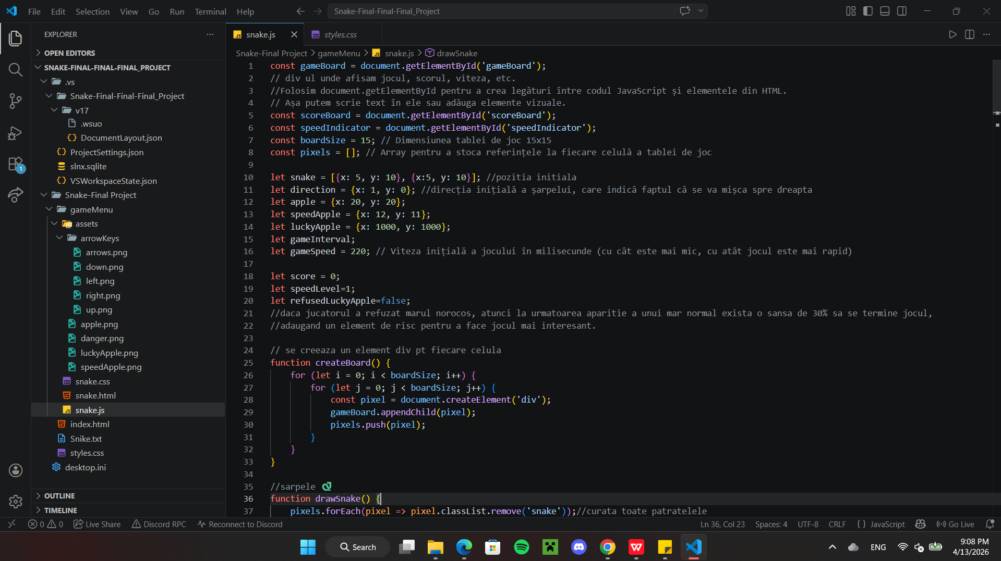

Descrierea codului sursa
La începutul scriptului, am definit variabilele fundamentale care mențin starea jocului. Acestea includ coordonatele șarpelui, viteza de execuție și flag-urile pentru mecanicile speciale (cum ar fi mărul norocos).
Obiectul snake este un tablou de coordonate, permițând creșterea lungimii acestuia. Variabila gameSpeed este crucială pentru controlul dificultății, fiind exprimată în milisecunde (timpul dintre două cadre).
const gameBoard = document.getElementById('gameBoard');
// div ul unde afisam jocul, scorul, viteza, etc.
//Folosim document.getElementById pentru a crea legături între codul JavaScript și elementele din HTML.
// Așa putem scrie text în ele sau adăuga elemente vizuale.
const scoreBoard = document.getElementById('scoreBoard');
const speedIndicator = document.getElementById('speedIndicator');
const boardSize = 15; // Dimensiunea tablei de joc 15x15
const pixels = []; // Array pentru a stoca referințele la fiecare celulă a tablei de joc

let snake = [{x: 5, y: 10}, {x:5, y: 10}]; //pozitia initiala
let direction = {x: 1, y: 0}; //direcția inițială a șarpelui, care indică faptul că se va mișca spre dreapta
let apple = {x: 20, y: 20};
let speedApple = {x: 12, y: 11};
let luckyApple = {x: 1000, y: 1000};
let gameInterval;
let gameSpeed = 220; // Viteza inițială a jocului în milisecunde (cu cât este mai mic, cu atât jocul este mai rapid)
let score = 0;
let speedLevel=1;
let refusedLuckyApple=false;
//daca jucatorul a refuzat marul norocos, atunci la urmatoarea aparitie a unui mar normal exista o sansa de 30% sa se termine jocul,
//adaugand un element de risc pentru a face jocul mai interesant.

Folosind o buclă for, generăm 225 de elemente de tip div. Aceasta este metoda de manipulare dinamică a DOM-ului, unde fiecare div reprezintă o celulă pe grila de 15x15.

// se creeaza un element div pt fiecare celula
function createBoard() {
for (let i = 0; i < boardSize; i++) {
for (let j = 0; j < boardSize; j++) {
const pixel = document.createElement('div');
gameBoard.appendChild(pixel);
pixels.push(pixel);
}
}
}

Algoritmul funcționează prin adăugarea unui nou cap în direcția de mișcare (unshift) și eliminarea ultimei secțiuni a cozii (pop), creând astfel iluzia de mișcare.

//sarpele 🐍
function drawSnake() {
pixels.forEach(pixel => pixel.classList.remove('snake'));//curata toate patratelele
snake.forEach(segment => {
const index = segment.y * boardSize + segment.x;
//formula mate pt a transforma coordonatele 2D intr o pozitie 1D in array ul de pixeli
pixels[index].classList.add('snake');//se coloreaza patratelele care corespund segmentelor sarpelui adaugand clasa snake la ele

});
}
//am adaugat o clasa snake la fiecare segment al sarpelui pentru a-l face vizibil pe tabla de joc,
// iar inainte de a desena sarpele, am eliminat clasa snake de la toate pixelii pentru a preveni desenarea unor
// segmente vechi care nu mai fac parte din sarpe.

function moveSnake() {
const head = {x: snake[0].x + direction.x, y: snake[0].y + direction.y};
//creăm un nou obiect head care reprezintă noua poziție a capului șarpelui,
//calculată adăugând direcția curentă la poziția actuală a capului (primul element din array-ul snake).
snake.unshift(head);
//adaugam capul nou la inceputul listei sarpelui folosind unshift,
// astfel încât să devină noul cap al șarpelui.
if (head.x === apple.x && head.y === apple.y) {
generateApple();
score += 10; // Când șarpele mănâncă un măr, scorul crește cu 10 puncte
updateScore();
if(score==100)
{
generateLuckyApple()
drawLuckyApple();
}
else if(score == 110) {
hideLuckyApple();
refusedLuckyApple = true;
}
} else if (head.x === speedApple.x && head.y === speedApple.y) {
generateSpeedApple();
newTick();
snake.pop();
} else if (head.x === luckyApple.x && head.y === luckyApple.y) {
whatLuckyApple();
} else {
snake.pop();
// Dacă șarpele nu a mâncat un măr, eliminăm ultimul segment pentru a menține lungimea constantă
}
if (checkCollision()) { // Verificăm dacă șarpele a lovit un perete sau pe el însuși
clearInterval(gameInterval);
alert('Game Over');
location.reload();
}
}

Funcția urmatoare returnează true dacă capul șarpelui iese din limitele grilei sau dacă acesta se intersectează cu orice alt segment din propriul corp.

// Verifică coliziunea cu pereții și cu corpul șarpelui
function checkCollision() {
const head = snake[0];//coordonatele capului
if (head.x < 0 || head.x >= boardSize || head.y < 0 || head.y >= boardSize) {
return true;
}
//verifica daca capul sarpelui are acelseasi coordonate cu orice segment din corp
for (let i = 1; i < snake.length; i++) {
if (head.x === snake[i].x && head.y === snake[i].y) {
return true;
}
}
return false;
}

//Generează o poziție aleatorie pentru măr, asigurându-se că nu apare pe marginea tablei și că nu se suprapune cu șarpele
function generateApple() {
let validPosition = false;
while (!validPosition) {
apple.x = Math.floor(Math.random() * (boardSize-5));
apple.y = Math.floor(Math.random() * (boardSize-5));
apple.x += 2;
apple.y += 2;
//Am folosit Math.random pentru a genera o poziție aleatorie pentru măr,
// limitată astfel încât să nu apară pe marginea tablei, ci doar în interiorul acesteia
validPosition = true;
snake.forEach(segment => {
if (segment.x === apple.x && segment.y === apple.y) {
validPosition = false;
}
});
}
if(refusedLuckyApple)
{
generateRandom=Math.floor(Math.random() * 100);
if( generateRandom < 30)
{
clearInterval(gameInterval);
alert('Game Over | Your score is: ' + score);
location.reload();
}
}
//Dacă refusedLuckyApple este adevărat, la fiecare măr nou generat,
// există o șansă de 30% (Math.random() < 30) ca jocul să se termine brusc.
}

// Desenează mărul pe tabla de joc, adăugând clasa apple la pixelul corespunzător poziției mărului
function drawApple() {
pixels.forEach(pixel => pixel.classList.remove('apple'));
const index = apple.y * boardSize + apple.x;
pixels[index].classList.add('apple');
}

//Generează o poziție aleatorie pentru mărul de viteză
function generateSpeedApple() {
let validSpeedPosition = false;
while (!validSpeedPosition) {
speedApple.x = Math.floor(Math.random() * boardSize);
speedApple.y = Math.floor(Math.random() * boardSize);
validSpeedPosition = true;
}
}

// Desenează mărul de viteză pe tabla de joc
function drawSpeedApple() {
pixels.forEach(pixel => pixel.classList.remove('speedApple'));
const index = speedApple.y * boardSize + speedApple.x;
pixels[index].classList.add('speedApple'); }
//Generează o poziție aleatorie pentru mărul norocos
function generateLuckyApple() {
let validSpeedPosition = false;
while (!validSpeedPosition) {
luckyApple.x = Math.floor(Math.random() * boardSize);
luckyApple.y = Math.floor(Math.random() * boardSize);
validSpeedPosition = true;
}
}

// Desenează mărul norocos pe tabla de joc
function drawLuckyApple() {
pixels.forEach(pixel => pixel.classList.remove('luckyApple'));
const index = luckyApple.y * boardSize + luckyApple.x;
pixels[index].classList.add('luckyApple');
}

// Ascunde mărul norocos de pe tabla de joc și îl mută într-o poziție inexistentă pentru a preveni coliziunea accidentală
function hideLuckyApple() {
pixels.forEach(pixel => pixel.classList.remove('luckyApple'));
luckyApple.x = 1000;
luckyApple.y = 1000;
}

// Funcția whatLuckyApple este apelată atunci când șarpele mănâncă mărul norocos
function whatLuckyApple() {
clearInterval(gameInterval);
alert('You won with ' + score + ' points!');
location.reload();
}//Daca jucatorul alege sa manance lucky apple, jocul se termina cu o victorie, iar scorul final este afisat intr un alert

function updateScore() {
scoreBoard.innerHTML = `Score: ${score}`;// Actualizează scorul afișat pe inter
}

function update() {
moveSnake();
drawSnake();
drawApple();
drawSpeedApple();
}// Funcția update este apelată la fiecare tick al jocului și se ocupă de logica principală a jocului:
// mutarea șarpelui, redrawing sarpelui, și actualizarea poziției mărului și a mărului de viteză.

started=false;// Variabilă pentru a verifica dacă jocul a început sau nu

Funcția urmatoare, changeDirection, ascultă input-ul de la tastatură. Include o condiție de siguranță: șarpele nu se poate întoarce direct la 180 de grade (de exemplu, dacă merge în sus, nu poate pleca direct în jos), prevenind sinuciderea instantanee a șarpelui.
// Funcția changeDirection este apelată atunci când utilizatorul apasă o tastă săgeată și actualizează direcția șarpelui în consecință,
// asigurându-se că șarpele nu poate să se întoarcă direct în direcția opusă (de exemplu, dacă merge în sus, nu poate să meargă direct în jos)
function changeDirection(event) {
if(!started)
{
ticks();
started=true;
}
switch (event.key) {
case 'ArrowUp':
if (direction.y === 0) direction = {x: 0, y: -1};
break;
case 'ArrowDown':
if (direction.y === 0) direction = {x: 0, y: 1};
break;
case 'ArrowLeft':
if (direction.x === 0) direction = {x: -1, y: 0};
break;
case 'ArrowRight':
if (direction.x === 0) direction = {x: 1, y: 0};
break;
}
}

newTick este esențială pentru progresia dificultății, resetând intervalul de joc (setInterval) cu o valoare mai mică, ceea ce face șarpele să se miște mai repede.
function newTick() // functia este apelată atunci când șarpele mănâncă un măr de viteză
{
clearInterval(gameInterval);
speedLevel++;
speedIndicator.innerHTML = "Speed Level: " + speedLevel;
gameSpeed-=10;
ticks();
}

// Funcția ticks este responsabilă pentru inițierea intervalului de joc, care apelează funcția update la fiecare gameSpeed milisecunde,
// astfel încât jocul să se actualizeze și să se miște șarpele în mod constant.\
// Când newTick este apelată, intervalul este resetat cu o viteză mai mare, făcând jocul mai rapid.
function ticks() {
gameInterval = setInterval(update, gameSpeed);
}

// Funcția loadGame este apelată la încărcarea paginii și se ocupă de inițializarea jocului, creând tabla de joc,
// desenând șarpele și mărul pentru prima dată
//și pregătind totul pentru a începe jocul atunci când utilizatorul apasă o tastă.
function loadGame() {
createBoard();
drawSnake();
generateApple();
drawApple();
drawSpeedApple();
//ticks();
}
document.addEventListener('keydown', changeDirection);
//Am folosit un event listener pentru a detecta input-ul de la tastatură și a controla direcția șarpelui

loadGame();// Apelăm funcția loadGame pentru a inițializa jocul atunci când pagina se incarca

Prezentarea Jocului

Interfața de utilizare și tutorialul
Interfața aplicației „Snike” a fost concepută pentru a fi intuitivă și minimalistă, punând accent pe claritatea informațiilor. Înainte de accesarea tablei de joc, utilizatorul este întâmpinat de un Sistem de Tutorial Interactiv, care servește drept ghid de utilizare.
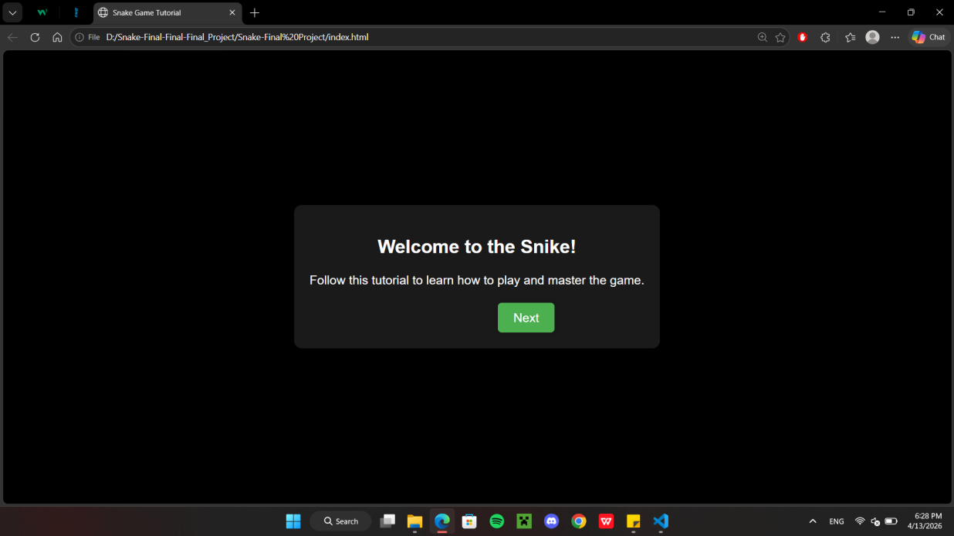
Navigarea Secvențială: Tutorialul este împărțit în 5 pași logici. Utilizatorul poate avansa sau reveni la informațiile anterioare folosind butoanele de navigare din partea inferioară a containerului. Aceste butoane sunt gestionate dinamic prin JavaScript, proprietatea display sau opacity fiind modificată pentru a preveni erorile de navigare (de exemplu, ascunderea butonului "Previous" la primul pas).
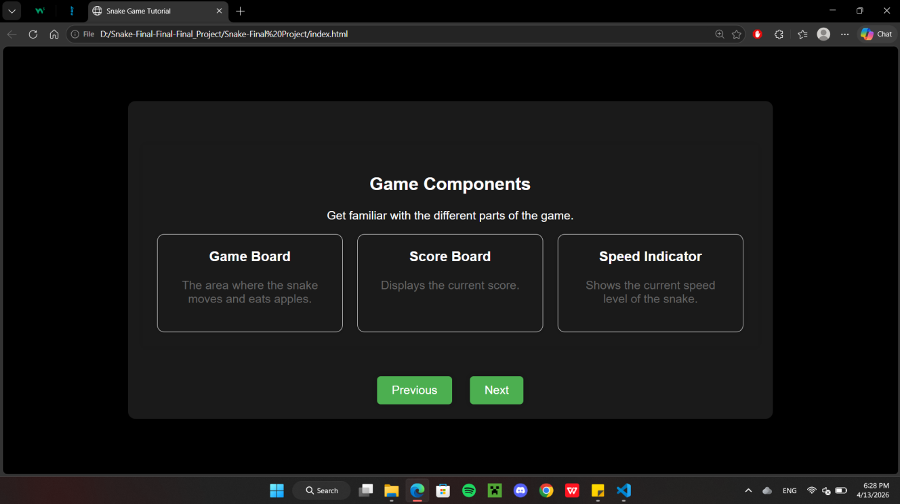

Elemente Vizuale Ajutătoare: Fiecare pas al tutorialului este însoțit de pictograme și simboluri care apar ulterior în joc (merele de culori diferite, tastele ce trebuie apasate,capul șarpelui). Această abordare pregătește jucătorul din punct de vedere vizual pentru mecanicile de joc.
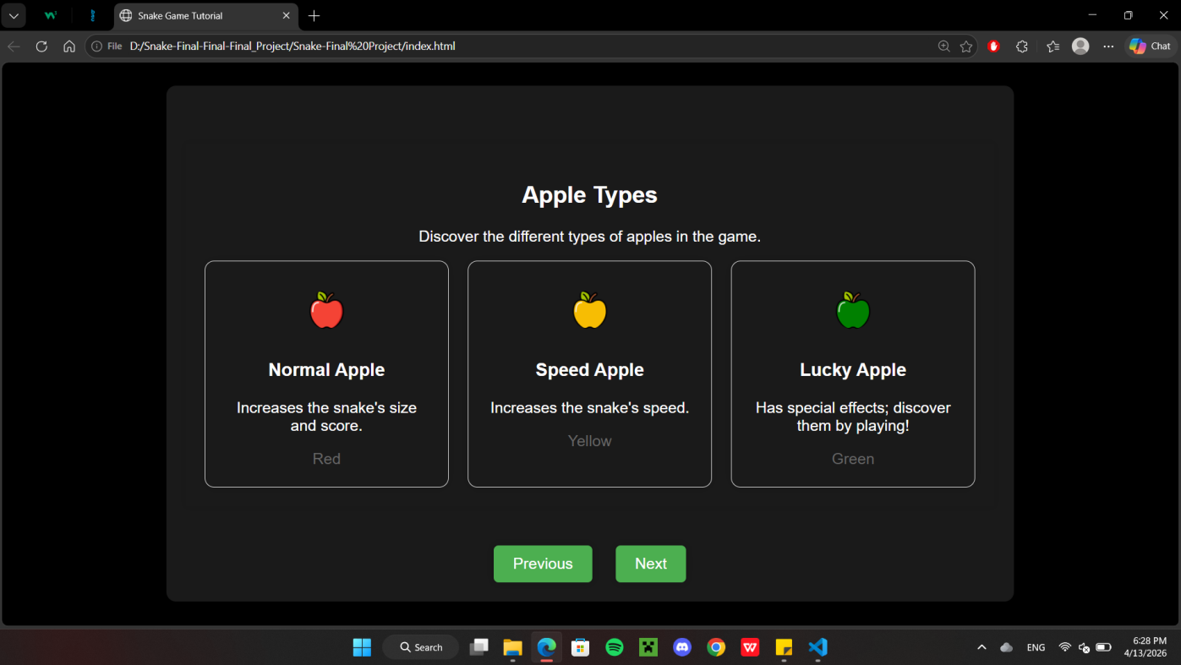

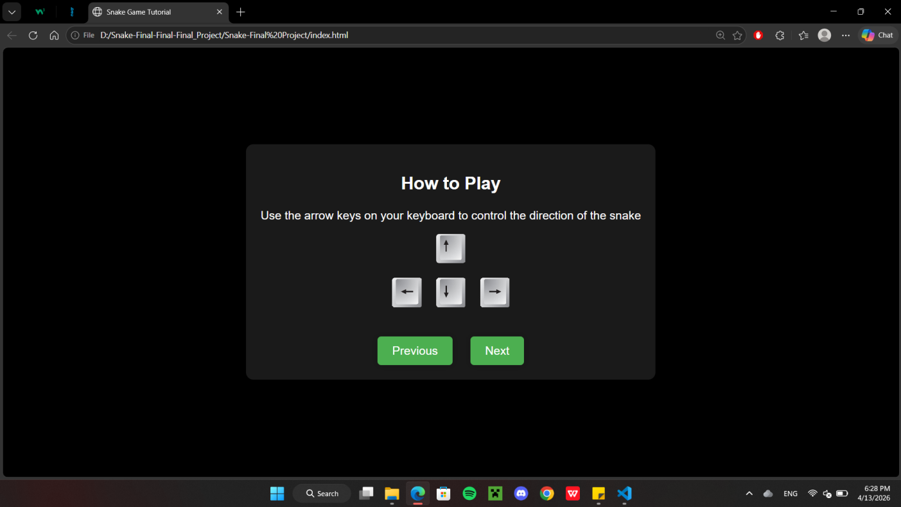

- Obiectivul Primar: Acesta constă în colectarea merelor roșii pentru a crește lungimea șarpelui și implicit scorul. Din punct de vedere tehnic, fiecare măr roșu consumat incrementează variabila score cu 10 puncte și adaugă un nou element în tabloul snake.
- Obiectivul de Evoluție (Speed Challenge): Consumarea merelor galbene are rolul de a crește nivelul de dificultate. Acest obiectiv testează reflexele utilizatorului prin apelarea funcției newTick(), care reduce valoarea gameSpeed.
- Obiectivul Final (Lucky Apple): Reprezintă pragul de victorie al jocului. Odată ce scorul depășește valoarea 100, jucătorul trebuie să localizeze și să consume mărul verde. Acesta este obiectivul critic care face trecerea de la un gameplay infinit la unul cu finalitate determinată (Victorie).
- Evitarea Coliziunilor: Obiectivul de supraviețuire implică menținerea capului șarpelui în limitele coordonatelor [0, 14] și evitarea suprapunerii cu segmentele propriului corp, stare verificată constant prin funcția checkCollision().
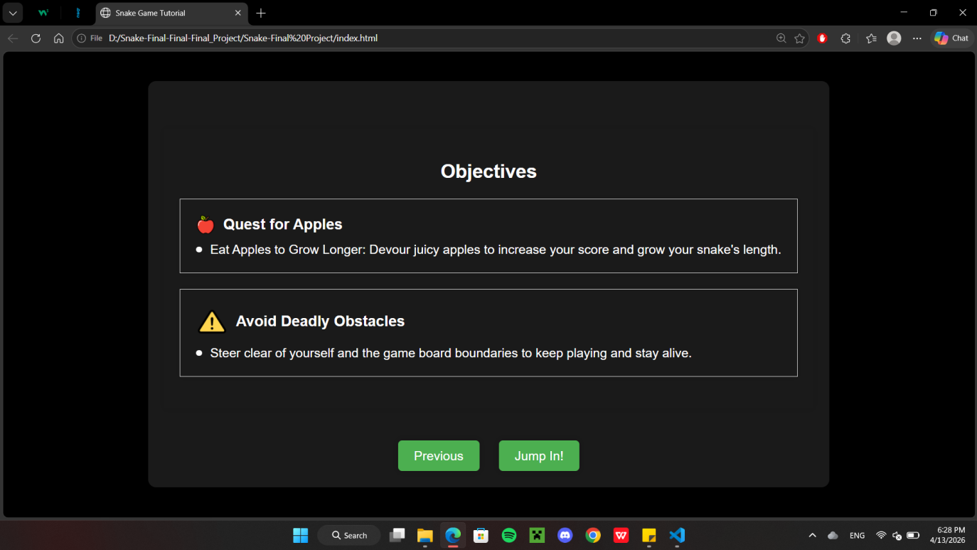

Panoul de Informații (Dashboard)
În timpul jocului, interfața grafică (GUI) afișează în timp real:
- Scorul curent: Actualizat instantaneu la fiecare obiect colectat;
- Nivelul de viteză: Indică ritmul actual al jocului;
- Legenda obiectelor: O reamintire constantă a rolului fiecărui tip de măr.
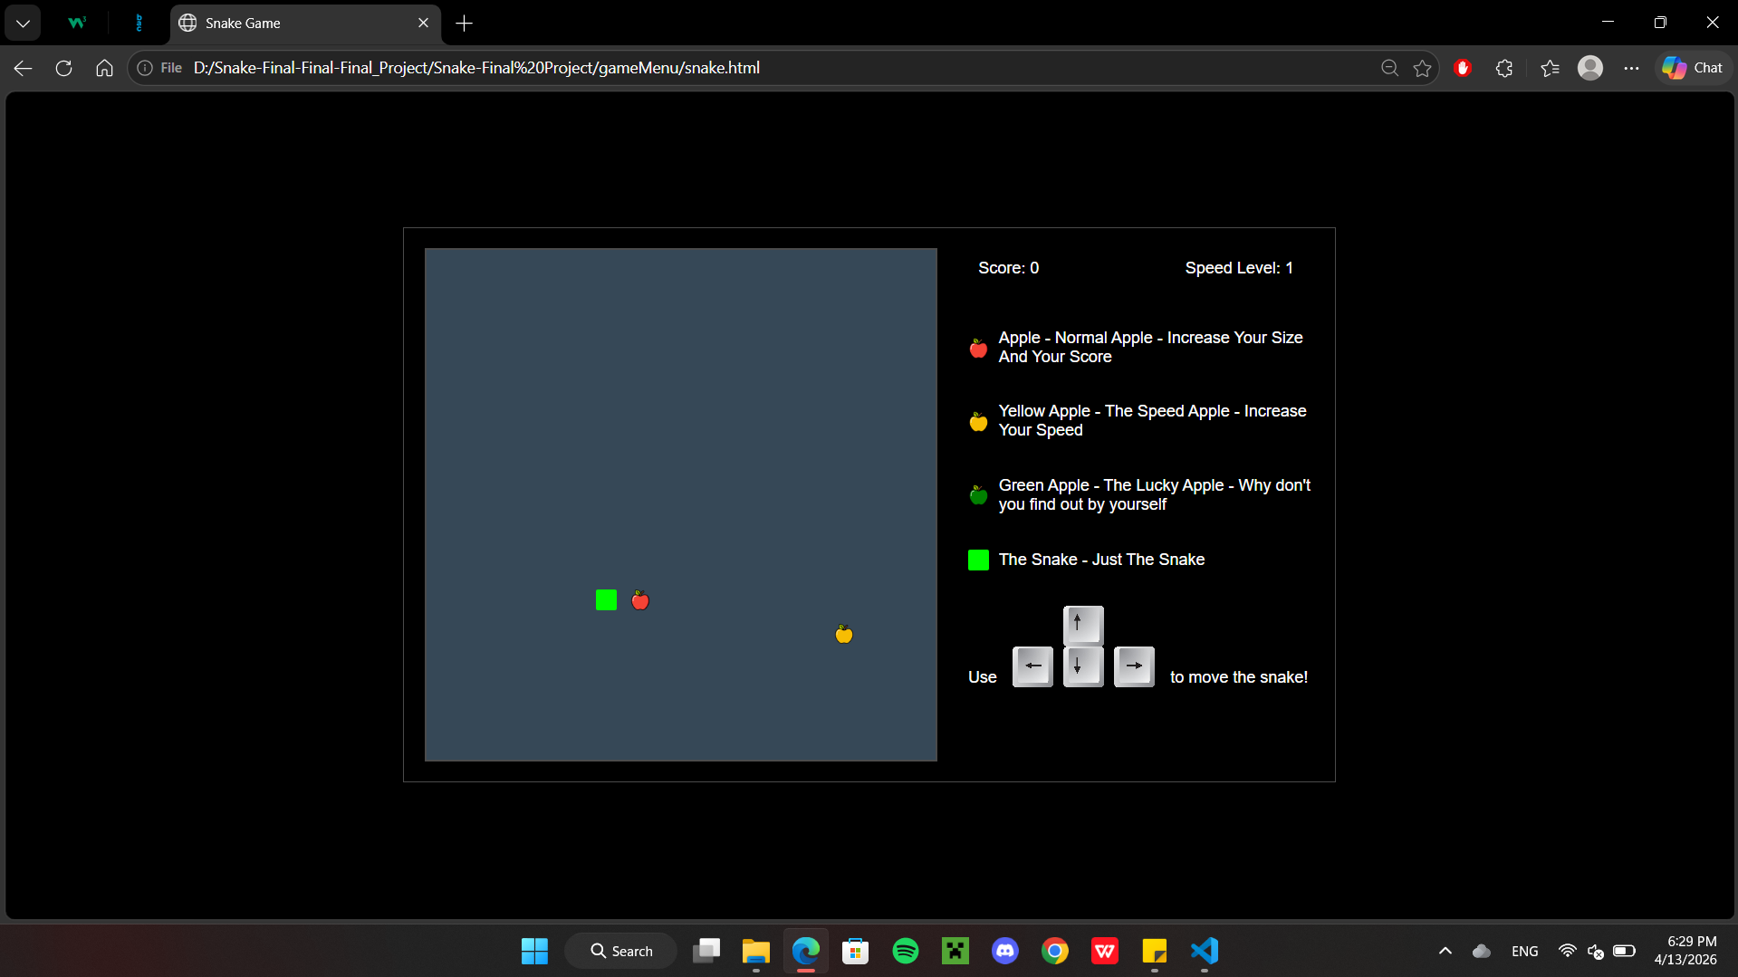
Designul vizual
Pentru a asigura o experiență de utilizare modernă, am utilizat tehnici avansate de stilizare în fișierul style.css:
- Containere Flexibile: Utilizarea display: flex pentru centrarea perfectă a elementelor pe ecran, indiferent de rezoluția browserului.
- Efecte de Tranzitie: Pasii tutorialului nu se schimbă brusc; am implementat tranziții line (transition: all 0.5s ease) care oferă aplicației un aer profesional.
- Stilizarea Tablei de Joc: Grila de joc este generată dinamic, însă aspectul celulelor este controlat prin CSS, utilizând borduri discrete și culori de contrast pentru a face șarpele și merele ușor de identificat.

Momentul în care variabila score atinge valoarea 100. Sistemul declanșează automat funcția generateLuckyApple(), care plasează pe grila de joc mărul verde (Lucky Apple). Acesta reprezintă obiectivul final, oferind utilizatorului șansa de a câștiga jocul:
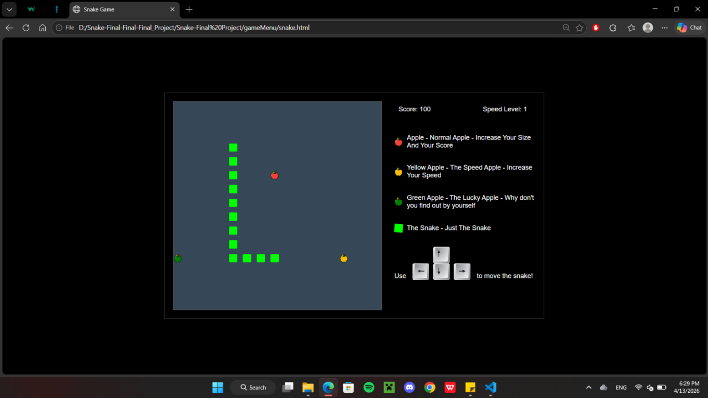
Impactul capului șarpelui cu extremitățile gridului (coordonate < 0 sau > 14). Se observă activarea ferestrei de alertă a browserului prin funcția alert(), care anunță utilizatorul de sfârșitul sesiunii de joc și afișează scorul final înainte de resetarea variabilelor: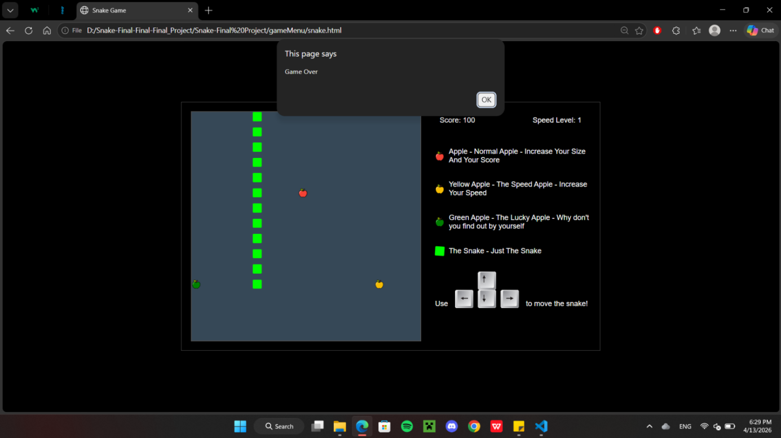

Verificarea integrității prin funcția checkCollision(). În acest caz, coordonatele capului coincid cu unul dintre obiectele din tabloul snakeSegments. Jocul este întrerupt imediat pentru a preveni erorile de randare, fiind afișat mesajul de avertizare corespunzător:
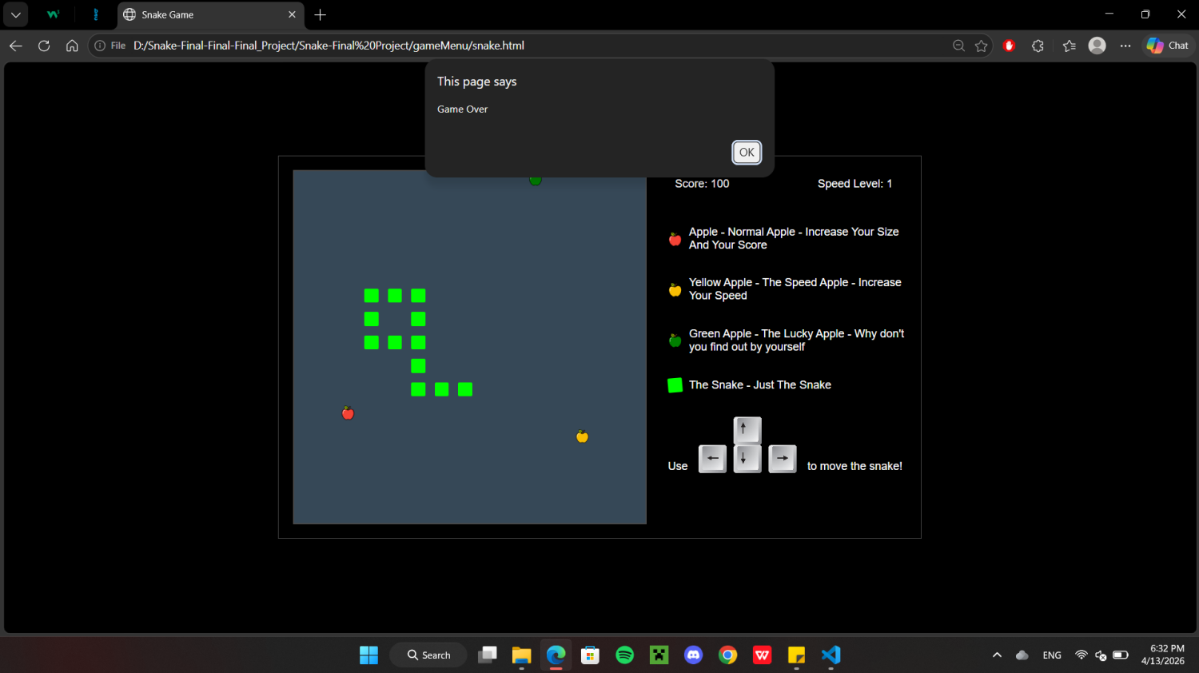
Reprezentarea scenariului de risc ridicat. Jucătorul a ignorat mărul norocos, activând variabila booleană refusedLuckyApple. Deși scorul a avansat până la 200, la fiecare măr consumat se execută o verificare probabilistică (Math.random() < 0.3). Supraviețuirea până în acest punct demonstrează funcționarea corectă a algoritmului de șansă implementat în JavaScript.
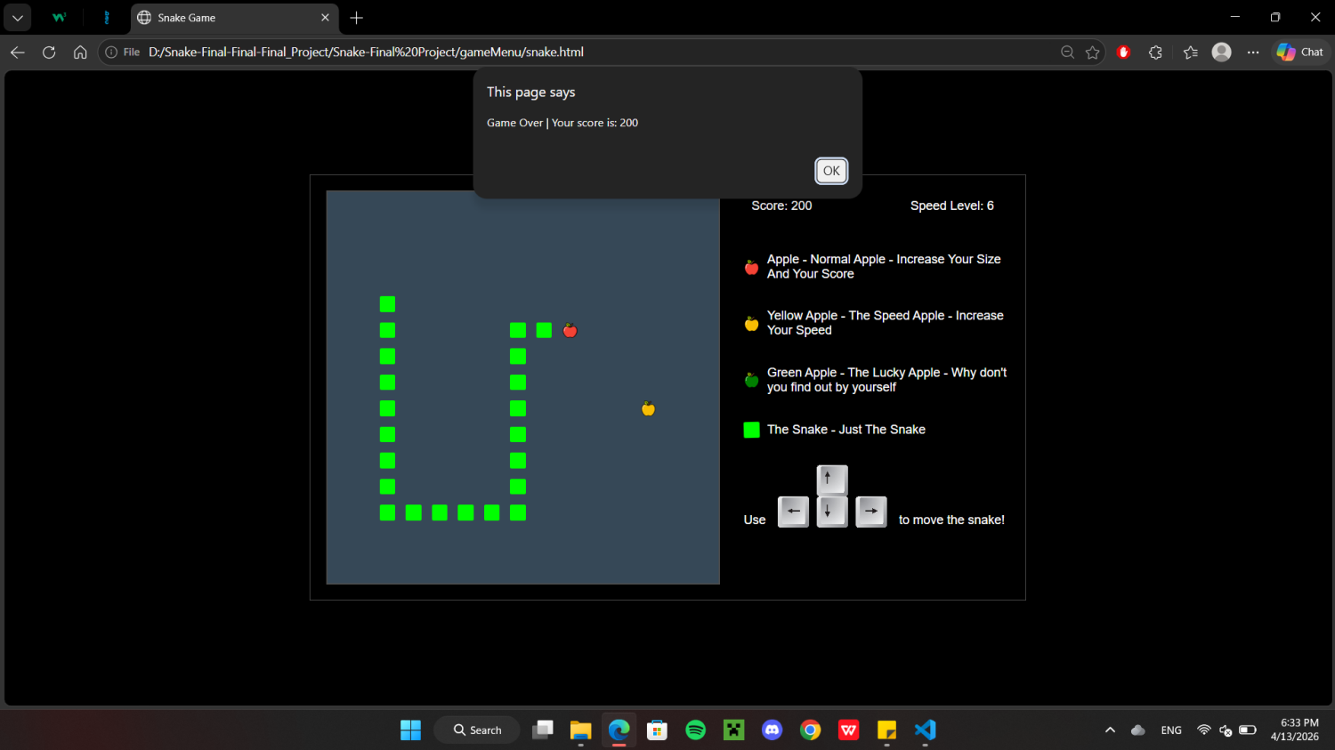

Concluzii
Realizarea proiectului „Snike” a reprezentat o oportunitate deosebită de a extinde orizontul cunoștințelor dobândite în anii de liceu, prin aplicarea logicii algoritmice într-un limbaj nou și modern. Deși studiul individual al limbajului JavaScript a constituit o provocare, acest demers mi-a permis să fac tranziția de la programarea teoretică la dezvoltarea unei aplicații web interactive și dinamice.
Implementarea logică a jocului, în special gestionarea coliziunilor și a sistemului de viteză progresivă, mi-a oferit o înțelegere profundă a modului în care funcționează algoritmii în timp real. De asemenea, designul tutorialului interactiv a evidențiat importanța experienței utilizatorului în software-ul modern. Consider că obiectivele propuse inițial au fost atinse, aplicația fiind stabilă, atractivă și educativă.

Bibliografie
- Haverbeke, Marijn – Eloquent JavaScript: A Modern Introduction to Programming, Ediția a 3-a, No Starch Press, 2018.
- Flanagan, David – JavaScript: The Definitive Guide, O'Reilly Media, 2020.
- Mozilla Developer Network (MDN) – Documentație HTML5 Canvas și Web APIs, la adresa: https://developer.mozilla.org.
- W3Schools – JavaScript Tutorial & Reference, la adresa: https://www.w3schools.com/js/.

